FAMILIA: les envío las actividades para realizar desde el 30 de marzo hasta el 10 de abril. Ustedes elijan, junto a sus niños, el momento más oportuno para hacerlas, tratando de establecer una rutina diaria. En esta oportunidad, no coloco los días en que deben realizar cada propuesta, sino que ustedes administran sus tiempos de acuerdo a la organización familiar (pueden, también, modificar el orden de las mismas).
Les solicito que me envíen fotos de las actividades resueltas por mail, a medida que las vayan realizando. En el asunto del mismo, colocar nombre y apellido del alumno y el tema (título de la actividad).

Comenzaremos cada día escribiendo, tal como lo hacemos en clase, una oración pidiendo o agradeciendo a través de San José, nuestro patrono. Se escribe sólo una vez en cualquier materia que comencemos.

Para resolver en la carpeta de “Proyectos”

Conocemos la ciudad de Córdoba

Para realizar esta actividad, a cada uno de ustedes, estudiantes de 4to B, se les asignará un tema diferente…

¿En qué consiste la actividad?

- Tenés que realizar una investigación (en internet, en libros, preguntando a familiares, mirando fotografías, etc.) sobre un lugar de Córdoba, que te será asignado.
- Una vez que ya realizaste la investigación, escribí en una hoja tamaño A4 los datos encontrados como fecha de fundación, nombre del que promovió ese lugar, utilidad y/o servicio que brinda, algún dato curioso… Recordá que lo importante no es escribir una gran cantidad de información, sino más bien un texto breve con datos significativos (importantes), que pueda ser comprendido por ustedes. Una vez terminada la actividad, y luego de tomarle la foto, podés pegar la hoja en la carpeta.
- ¡Aclaración! Para el caso de lugares generales, como “museos”, “iglesias”, etc., podés anotar información global de las mismas y, luego y si lo deseas, buscar información de una puntualmente.
- Podés acompañar el escrito con un dibujo, collage, imagen, fotografía, relato, poema o lo que se te ocurra. Presentación y creatividad libre.

Los temas a investigar serán:

LUGARES DE CÓRDOBA | ESTUDIANTE
Ciudad Universitaria | Theo A.
Los CPC | Luci
La Catedral | Sofi C.
La Cañada | Franco
Paseo de las Artes | Joaco
Parque Sarmiento | Flor
El arco de Córdoba | Thiago
Estación de tren | Ludmi
Colegio Monserrat | Fede
Zoológico | Sol
Aeropuerto | Mate
Fábricas | Sofi G.
Museos | Tizi
Teatros | Pedro
Iglesias | Poli
Plaza San Martín | Bian
Manzana Jesuítica | Theo M.
Observatorio | Pancho
Estadio Mario Alberto Kempes | Lucre
Jardín Botánico | Fran O.
Parque del Chateau | France
Plaza España | Santi
Reserva San Martín | Lola
Parque de las Tejas | Agus R.
Anillo de circunvalación | Ampi
Casa de Gobierno (EL PANAL) | Pauli
Legislatura Provincial | Emi
Paseo del Buen Pastor | Agus V.

----------------------------------------------------------------------------------------------------------------------
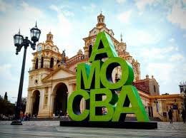
¿Cómo nombramos a Córdoba?

- Investigamos acerca de las diferentes formas de nombrar a Córdoba.
¿Por qué se la nombra así...?:

- Córdoba de las campanas
- Córdoba, la docta… ¿y de qué otras maneras más?

- Anoto en la carpeta lo investigado. Lo puedo hacer en forma de texto o un esquema.
- Luego, con ayuda de un familiar si es posible, invento una nueva manera de nombrar a Córdoba, explicando por qué la elegí.
----------------------------------------------------------------------------------------------------------------------
Los protectores de árboles

- Mirá la película “El Lórax”.
- Escribí qué te pareció la película. ¿Te gustó?, ¿No?, ¿Por qué?
- ¿Qué es El Lórax?, ¿Qué le pasaba?
- Si viste la película con alguien, conversen y anoten (si no, lo hacés solito): ¿Qué enseñanza nos dejó?
- ¿Sembraste alguna vez una semilla? Si sembraste, ¿De qué especie/especies?. Si nunca sembraste, ¿Qué te gustaría sembrar?
- Hacé un dibujo de la parte que más te gustó.
- Elegí alguno de estos temas e inventá tu propia historia sobre el cuidado de las plantas.
- Un/a superhéroe/heroína que lucha contra la contaminación del aire.
- Un puma astuto que descubre cómo proteger a los árboles de unos hombres que quieren talarlos.
- Una familia aventurera que viaja a la selva misionera y aprende mucho sobre las plantas.
----------------------------------------------------------------------------------------------------------------------

Problemas ambientales

Investigamos qué problemas ambientales afectan a la ciudad de Córdoba. Elijo uno para trabajar.
- Para registrar la información en la carpeta, puedo optar por: hacer una síntesis de lo leído, un esquema, un cuadro, un dibujo o collage, un poema, inventar un cuento en el cual se vea reflejado (si se les ocurre otra idea, también puede ser).
- Luego, escribo (puede ser con ayuda de un adulto) posibles soluciones a ese problema.
- Finalmente, respondo: ¿Puedo realizar alguna acción, por más pequeña que sea, que ayude a resolver ese problema?
-----------------------------------------------------------------------------------------------
Sugerencia para realizar la siguiente actividad: al adulto que esté acompañando en la resolución de las actividades, le recomiendo que lea primeramente esta leyenda urbana de la ciudad de Córdoba, y decida si su hijo/a podrá leerla también (y no le dará miedo). SI bien la misma ya fue modificada por las seños de 4to, lo invito a que sea usted quien tome esta decisión, y en caso de que no crea conveniente que su hijo/a la lea, le propongo que usted pueda contársela o leérsela con las adecuaciones que crea conveniente realizar.

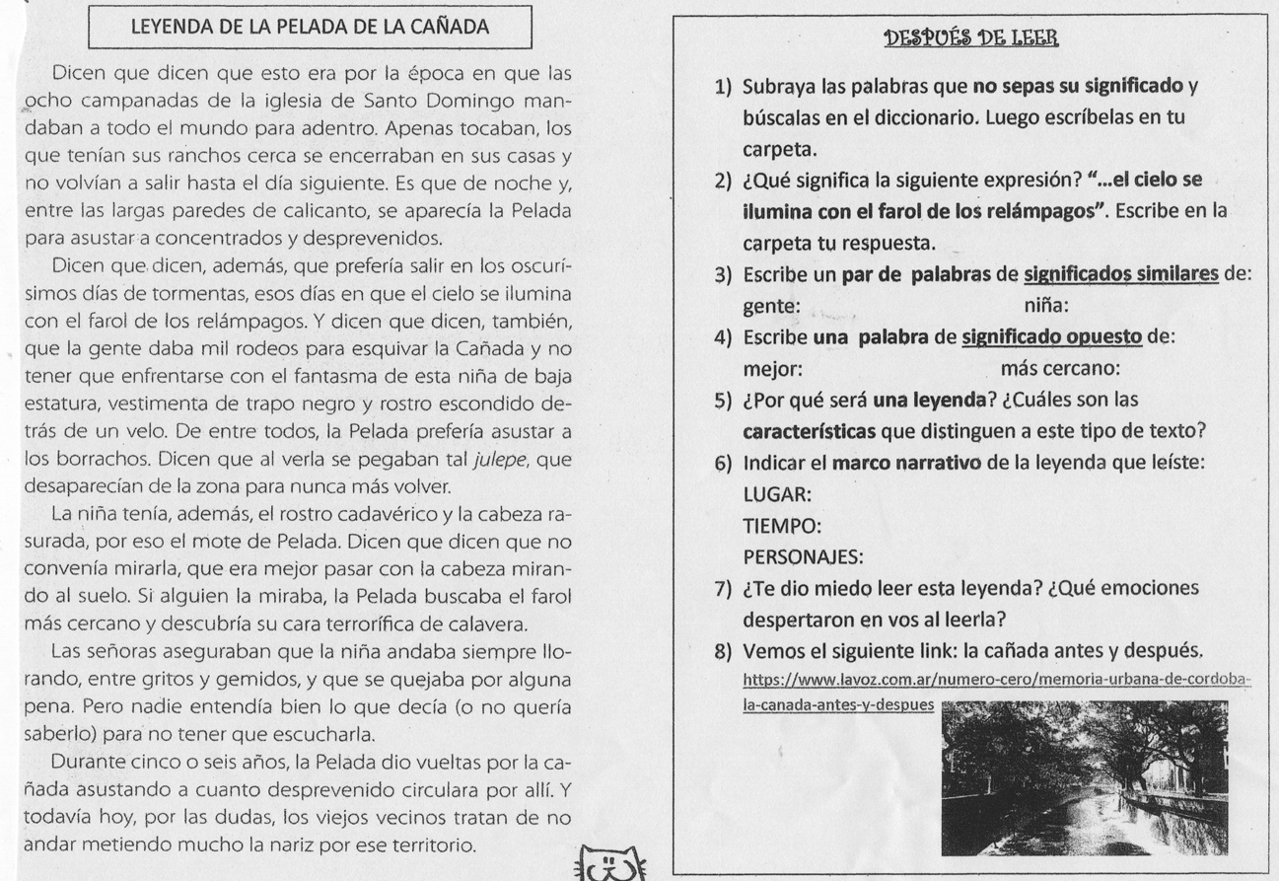

Para resolver en la carpeta de “Educación para la vida”

Querida Familia:
Queremos agradecerles por el trabajo, la dedicación, el tiempo, la preocupación y ocupación que están teniendo al acompañar a sus hijos y a nosotros, las seños y profes, en este proceso. Se han modificado nuestros hábitos y estamos aprendiendo de esta situación y por lo tanto transitamos por diferentes sentimientos y emociones siendo importantes experimentarlas pero también gestionarlas.
Por ello los invitamos a ver en familia este video…
- Los sentimientos y emociones
https://www.youtube.com/watch?v=XU3SlbNAZIo
- Luego, conversen cuáles son las emociones que más experimentan en esta cuarentena… vivenciamos más la alegría, la angustia, la tristeza, el enojo…

- Cada emoción tiene algo que decirnos y en realidad no podemos ocultarlas. ¿Cómo controlamos nuestros estados anímicos y emocionales?

Frecuentemente los niños experimentan emociones de las que no pueden hablar, porque no conocen las palabras para expresarlas.
“Las habilidades propias de la Inteligencia Emocional
SE APRENDEN”
Enseñándoles las emociones y entablando una conversación respecto de cada una de ellas, los niños las reconocerán, podrán realizar su auto diálogo y expresar lo que sienten por medio de la palabra en forma ASERTIVA.

Poner en palabras lo que se siente permite pensar, reflexionar y así focalizar en resolver el problema, eligiendo una mejor solución y evitando el impulso por el cual la emoción se saltea el momento de pensar y pasa directamente a la acción.
- ¡Ahora a trabajar!
En una hoja del tamaño y color que tengan expresar sentimientos, emociones, frases positivas, reflexiones, deseos, mensajes esperanzadores… a pura creatividad familiar.
- Luego sacar una foto al trabajo y si autorizan pueden ser el niño y/o la familia sosteniendo esa producción y mandármelo por mail. La misma será subida a la página de la Institución para compartir los mensajes.

Para resolver en la carpeta de Matemática

- Trabajamos con las actividades 6, 7, 8, 9, 10 y 11 del libro “EN ÓRBITA”

JUGAMOS ONLINE

Desafíos matemáticos para trabajar cálculos mentales y operaciones simples en un determinado tiempo. Al realizar estas actividades, no es necesario que anoten nada en sus carpetas. ¡A divertirse!

https://www.vedoque.com/juegos/juego.php?j=carrera-ranas&l=es

https://www.vedoque.com/juegos/granja-matematicas-flash.html

https://www.vedoque.com/juegos/juego.php?j=numeros-marcianos&l=es

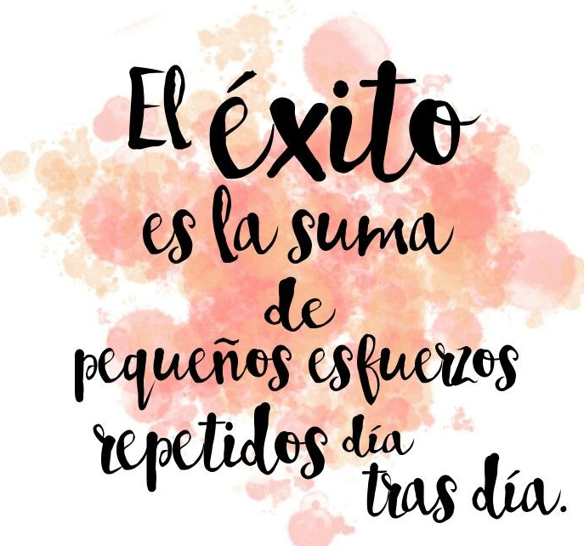
Chicos y chicas de 4to B: los aliento para que sigamos transitando juntos esta desafiante tarea de aprender a distancia. Prontito, si Dios quiere, podremos reencontrarnos y darnos esos abrazos tan cariñosos. Besitos, seño Cami.

